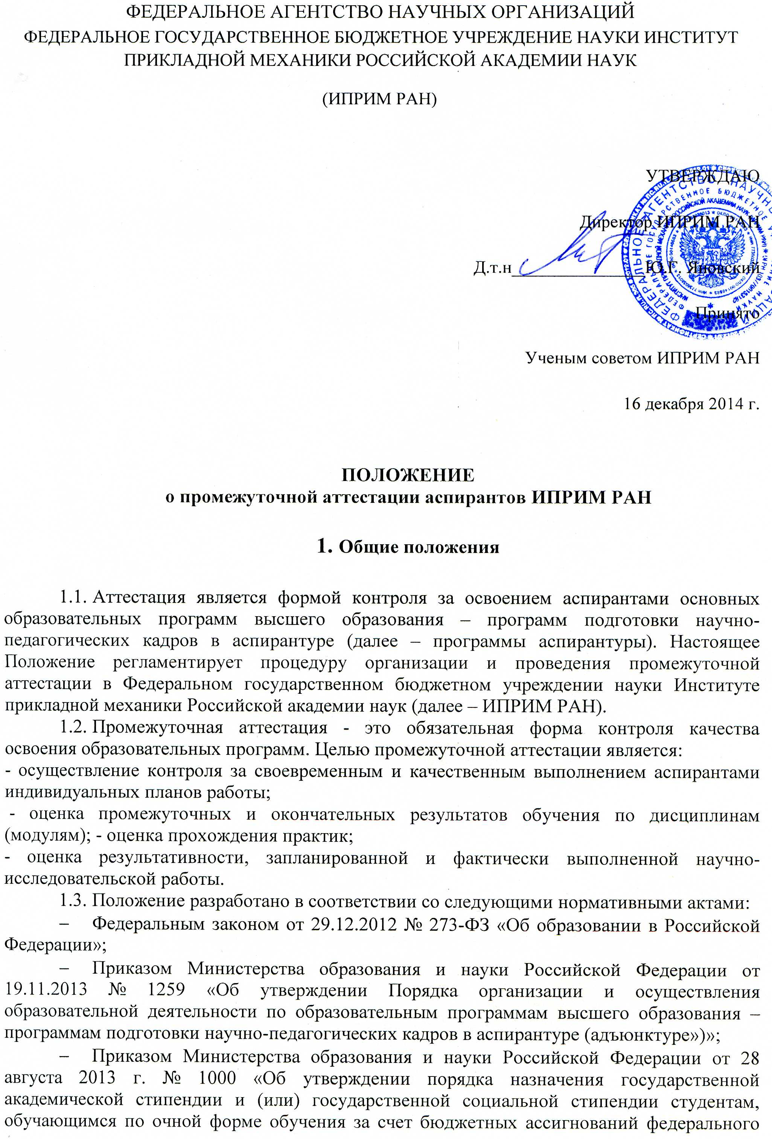
- бюджета, государственной стипендии аспирантам, ординаторам, ассистентам-стажерам, обучающимся по очной форме обучения за счет бюджетных ассигнований федерального бюджета, выплаты стипендий слушателям подготовительных отделений федеральных государственных образовательных организаций высшего образования, обучающимся за счет бюджетных ассигнований федерального бюджета»;
- Приказом Министерства образования и науки Российской Федерации от 30.07.2014 №866 «Об утверждении федерального государственного образовательного стандарта высшего образования по направлению подготовки 01.06.01 Математика и механика (уровень подготовки кадров высшей квалификации)»;
- Приказом Министерства образования и науки Российской Федерации от 30.07.2014 №867 «Об утверждении федерального государственного образовательного стандарта высшего образования по направлению подготовки 03.06.01 Физика и астрономия (уровень подготовки кадров высшей квалификации)»;
- Положением об аспирантуре ИПРИМ РАН;
- Положением о фонде оценочных средств ИПРИМ РАН.
  - Цель промежуточной аттестации – обеспечить освоение аспирантами основной образовательной программы подготовки научно-педагогических кадров в аспирантуре и защиту кандидатской диссертации в срок посредством систематического контроля за своевременным и качественным выполнением индивидуального плана и ходом научного исследования.
  - Задача промежуточной аттестации – оценить степень достижения запланированных результатов обучения (компетенции(й) или ее части) по дисциплине, практике, научно-исследовательской работе за определенный период обучения. Для этого определяется фактическое состояние диссертационного исследования аспиранта на ежегодной Переаттестации аспирантов и оценивается выполнение индивидуального плана в конце каждого года обучения, чтобы вовремя обнаружить отставание, понять его причины и принять меры по ликвидации задолженностей и/или корректировки планов.
  - Промежуточная аттестация является обязательной формой отчётности для всех аспирантов. Не допускается взимание платы с аспирантов за проведение промежуточной аттестации.

2. Формы и порядок прохождения промежуточной аттестации
2.1. Промежуточная аттестация в ИПРИМ РАН проводится 2 раз в год (март-апрель, конец октября).
2.2. Индивидуальные сроки промежуточной аттестации могут устанавливаться на основании Решения аттестационной комиссии или Приказа директора Института в случае болезни аспиранта, его нахождения в заграничной командировке или по иным уважительным причинам.
2.3. Отсутствие аспиранта на промежуточной аттестации без уважительной причины расценивается как академическая задолженность, которая должна быть ликвидирована в срок не позднее даты очередной аттестации. Повторная «не аттестация» является основанием для отчисления из аспирантуры.
2.3.1. Аспиранты обязаны ликвидировать академическую задолженность. Срок ликвидации академической задолженности устанавливается аттестационной комиссией.
2.4. Формами промежуточной аттестации являются: по дисциплинам и педагогической практике – зачет, зачет с оценкой; по научно-исследовательской работе – Переаттестация. Кандидатские экзамены также являются формой промежуточной аттестации при освоении программ подготовки научно-педагогических кадров в аспирантуре.
2.5. Итоги промежуточной аттестации отражаются в индивидуальном плане аспиранта, который заполняется самим обучающимся, согласовывается и подписывается научным руководителем, утверждается заместителем директора Института.
2.6. Не допускается взимание платы с обучающихся за прохождение аттестации.
2.7. Итоги промежуточной аттестации за прошедший период обучения (семестр) обсуждаются на заседании аттестационной комиссии.
2.8. Состав аттестационных комиссий и даты проведения заседаний утверждаются приказами директора ИПРИМ РАН.
2.9. На заседании аттестационной комиссии приглашаются руководители подразделений и научные руководители аттестуемых аспирантов.
2.10. Результаты заседаний аттестационной комиссии оформляются в виде протокола.

- Порядок работы аттестационной комиссии

3.1. Аттестационная комиссия на основании ведомостей о сдаче экзаменов и зачетов, а также отчета аспиранта о выполнении им индивидуального учебного плана оценивает результаты работы аспиранта за прошедший период обучения (семестр).
3.2. Результаты учебной и научно-исследовательской деятельности аспиранта оцениваются в оценках – «отлично», «хорошо», «удовлетворительно», «неудовлетворительно».
Оценка «отлично» выставляется, если аспирант выполнил более чем на 90% объем запланированных работ, продемонстрировал повышенный уровень освоения компетенций (согласно основной образовательной программе), получил за кандидатские экзамены или педагогическую практику (см. выше) «отлично». В случае получения за кандидатские экзамены по истории и философии науки и иностранному языку двух разных оценок («отлично» и «хорошо») при выставлении итоговой оценки учитывается оценка по обязательной дисциплине.
Оценка «хорошо» выставляется, если аспирант выполнил работу в объёме от 70% до 90% от запланированной, продемонстрировал базовый уровень освоения компетенций (согласно основной образовательной программе), получил за кандидатские экзамены или педагогическую практику (см. выше) «хорошо». В случае получения за кандидатские экзамены по истории и философии науки и иностранному языку двух разных оценок («отлично» и «удовлетворительно», либо «хорошо» и «удовлетворительно») при выставлении итоговой оценки учитывается оценка по обязательной дисциплине.
При проведении промежуточной аттестации результат «аттестовать условно» означает «удовлетворительно» по итогам аттестации. Оценка «удовлетворительно» выставляется, если работа выполнена на 50%-69%, аспирант продемонстрировал пороговый уровень освоения компетенций и получил за кандидатские экзамены «удовлетворительно».
«Не аттестовать» означает оценку «неудовлетворительно», т.е. аспирант не выполнил и 50% от намеченного, не освоил запланированные компетенции на момент аттестации, либо имеет академическую задолженность по кандидатским экзаменам. В этом случае аспирант представляется к отчислению.
3.3. Аспирант на заседание аттестационной комиссии представляет:
1) Аттестационный лист.
2) Доклад об итогах учебной и научно-исследовательской деятельности за семестр, структура которого включает:
а) ФИО, год обучения, научный руководитель;
б) тема диссертации; цель, задачи; предмет и объект исследования;
в) отчет о проделанной работе (в соответствии с индивидуальным планом) и основные научные результаты за прошедший семестр:
- информация о сдаче экзаменов, зачетов, прохождении практик, сдаче кандидатских экзаменов (при их наличии).
- подготовка материалов диссертации (что запланировано; что выполнено; основные результаты исследования; что не выполнено - причины; что необходимо для решения проблемы);
- участие в конференциях, семинарах;
- участие в олимпиадах, конкурсах, наличие грантов, именных стипендий;
- публикации текущего года.
г) план на следующий семестр:
- обозначение научной проблемы по диссертации для решения в ближайшем отчетном периоде;
- публикации, в т.ч. в реферируемых журналах (название журнала, статьи, дата отправки).
3.4. По итогам заседания аттестационная комиссия может принимать следующие решения:
- аттестовать, работа в соответствии с установленными критериями выполнена в полном объеме;
- аттестовать и перевести на следующий курс обучения (по итогам промежуточной аттестации, проводимой в октябре), работа в соответствии с установленными критериями выполнена в полном объеме;
- аттестовать условно, при наличии академической задолженности она должна бытъ ликвидирована до начала следующей аттестации;
- аттестовать условно и перевести на следующий курс обучения (по итогам промежуточной аттестации, проводимой в октябре), при наличии академической задолженности она должна быть ликвидирована до начала следующей аттестации;
- не аттестовать и представить к отчислению, учебная и научно-исследовательская работа не выполнены.
3.5. При академической задолженности аспиранта аттестационная комиссия может принимать решение о продлении срока промежуточной аттестации (до начала следующей аттестации). В течение этого срока аспирант обязан ликвидировать академическую задолженность. В указанный период не включаются время болезни обучающегося, нахождение его в академическом отпуске или отпуске по беременности и родам.
3.6. Решение об аттестации и об отчислении аспирантов, не аттестованных по результатам работы, принимается аттестационной комиссией и оформляется приказом директора Института.
3.7. Государственная стипендия аспирантам назначается в зависимости от успешности освоения программ подготовки научно-педагогических кадров в аспирантуре, на основании результатов промежуточной аттестации.
3.8. Аспирант, которому назначается государственная стипендия, должен соответствовать следующим требованиям:
  - отсутствие по промежуточной аттестации итоговой оценки «удовлетворительно»;
  - отсутствие академической задолженности.
3.9. В период с начала учебного года до прохождения первой промежуточной аттестации государственная стипендия аспирантам выплачивается всем аспирантам первого года обучения, обучающимся по очной форме обучения за счет бюджетных ассигнований федерального бюджета.
3.10. При проведении промежуточной аттестации аспирантов в конце первого, либо второго, либо третьего года обучения результат «аттестовать» означает «отлично» или «хорошо» по итогам аттестации.

4. Проведение аттестации аспирантов из числа лиц с ограниченными возможностями здоровья
4.1. Для обучающихся из числа лиц с ограниченными возможностями здоровья (далее – ОВЗ) промежуточная аттестация проводится с учетом особенностей их психофизического развития, их индивидуальных возможностей и состояния здоровья (далее - индивидуальные особенности).
4.2. При проведении аттестации обеспечивается соблюдение следующих общих требований:
4.2.1. Аттестация для лиц с ОВЗ проводится в одной аудитории совместно с обучающимися, не имеющими ограниченных возможностей здоровья, если это не создает трудностей для обучающихся при прохождении аттестации.
4.2.2. Обеспечивается присутствие в аудитории ассистента (ассистентов), оказывающего обучающимся необходимую техническую помощь с учетом их индивидуальных особенностей (занять рабочее место, передвигаться, прочитать и оформить задание, общаться с экзаменатором или членами государственной экзаменационной комиссии). 4.2.3. Обеспечивается пользование необходимыми обучающимся техническими средствами при прохождении промежуточной аттестации с учетом их индивидуальных особенностей.
4.2.4. Обеспечивается возможность доступа в ИПРИМ РАН.
4.2.5. Все локальные нормативные акты ИПРИМ РАН по вопросам проведения всех видов аттестаций доводятся до сведения обучающихся с ОВЗ в доступной для них форме. Подготовка вышеуказанных документов осуществляется в случае, если такое лицо имеется. 4.2.6. По письменному заявлению обучающегося с ОВЗ продолжительность сдачи обучающимся всех видов аттестации, включая государственное аттестационное испытание, может быть увеличено по отношению к установленной продолжительности его сдачи:
- продолжительность подготовки обучающегося к ответу на экзамене, зачете, государственном экзамене, проводимом в устной форме, - не более чем на 0,3 часа;
- продолжительность выступления обучающегося при представлении научного доклада об основных результатах подготовленной научно-квалификационной работы (диссертации) - не более чем на 0,4 часа.
4.2.7. ИПРИМ РАН в зависимости от индивидуальных особенностей обучающихся с ОВЗ обеспечивает выполнение установленных законодательством требований при проведении экзамена, зачета, государственного аттестационного испытания.
4.3. Обучающийся с ОВЗ не позднее чем за 3 месяца до начала проведения промежуточной аттестации подает письменное заявление о необходимости создания для него специальных условий при проведении экзамена, зачета, государственных аттестационных испытаний с указанием особенностей его психофизического развития, индивидуальных возможностей и состояния здоровья (далее - индивидуальные особенности).
4.4. В заявлении обучающийся указывает на необходимость (отсутствие необходимости) присутствия ассистента на экзамене, зачете, государственном аттестационном испытании, необходимость (отсутствие необходимости) увеличения продолжительности времени аттестации (сдачи) по отношению к установленной продолжительности для каждого аттестационного испытания.

